In juni zijn wij als nieuwe fysiotherapiepraktijk, Mijn Fysiopraktijk (in Ede centrum), een samenwerking aangegaan met de Edese IJsvereniging.
Mijn Fysiopraktijk
Het motto van Mijn Fysiopraktijk is ‘topzorg voor iedereen’, voor (sport)blessures van elk niveau zijn patiënten bij ons aan het juiste adres. Ook richten wij ons op de preventie van blessures en bieden wij sport-specifieke begeleiding in krachttraining, hardlopen, schaatsen en skeeleren (techniek, opbouw en revalidatie)
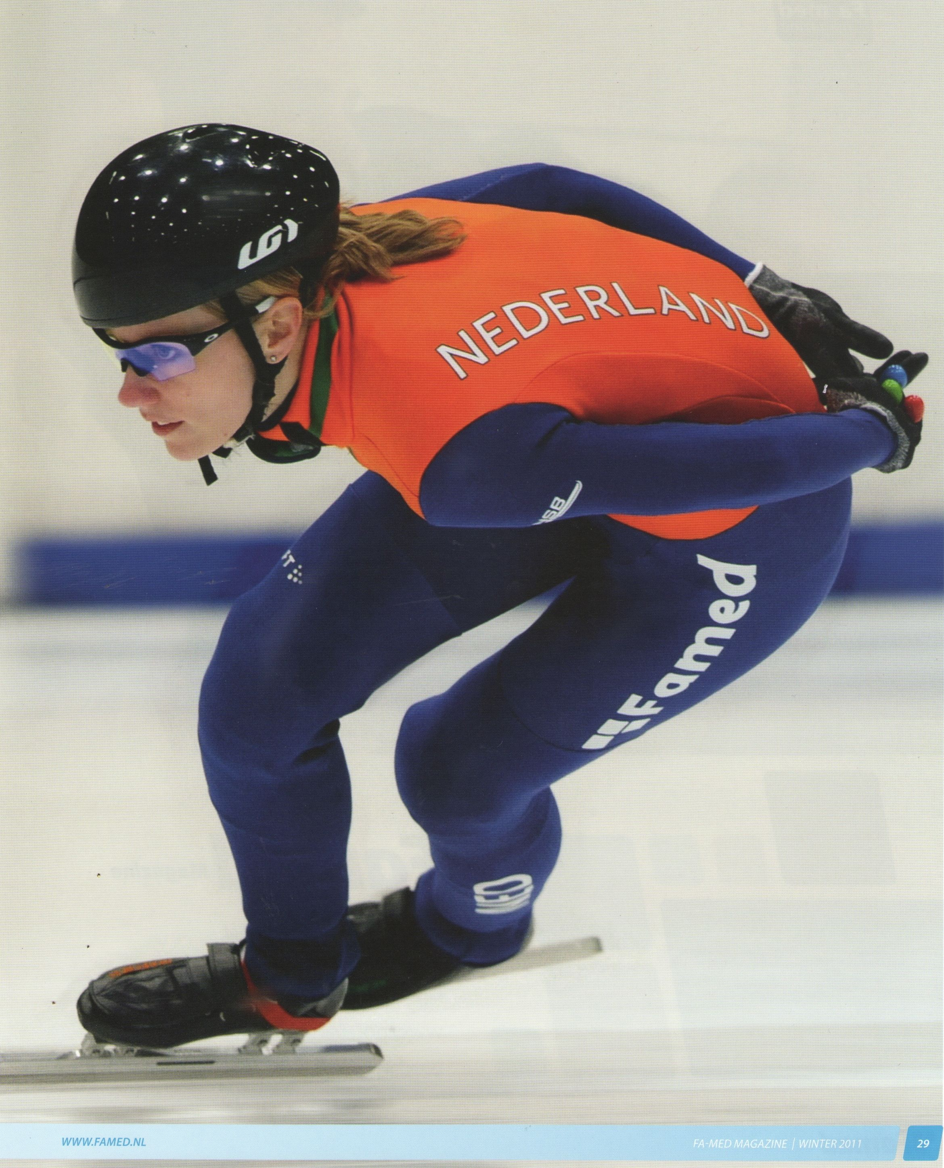
Even voorstellen
Annita van Doorn is Olympisch shorttrackster en fysiotherapeut. Zij heeft deelgenomen aan de Olympische Spelen van Vancouver in 2010, waar zij met het team 4e werd op de 3000m aflossing. Daarnaast heeft zij mooie resultaten behaald op het hoogste niveau, zo is zij tweevoudig Europees Kampioen op de 3000m aflossing en won zij met de aflossing zilver op het wereldkampioenschap in 2011, in 2008 werd ze Europees Kampioen op de 500m individueel.
In september 2012 heeft ze een punt gezet achter haar shorttrack carrière.
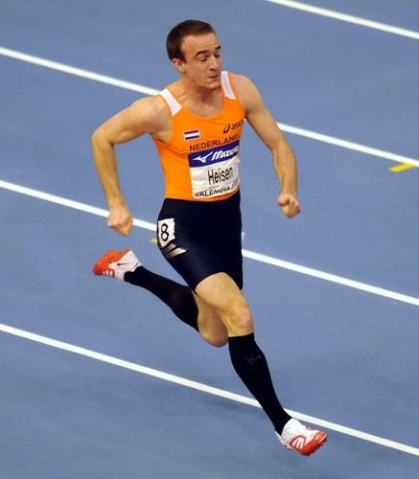

Maarten Heisen is actief Olympisch atleet en fysiotherapeut. Als sprinter heeft hij als specialiteit de 60m en 100m. Hij heeft deelgenomen aan de Olympische Spelen van 2008 in Beijing met de 4x100m estafette, hij was daar de startloper. Op de WK indoor in 2008 werd hij 16e op de 60m.

Waarom een samenwerking?
De eigenaren van Mijn Fysiopraktijken zijn beide Olympisch sporters. Annita van Doorn is jaren actief geweest als shorttrackster op internationaal niveau, de link met de Edese ijsvereniging is daardoor snel gelegd. Annita heeft door haar achtergrond ruime kennis en ervaring met de sport en is bekend met veel voorkomende blessures in de schaatssport. Hierdoor kan zij ook preventief veel voor schaatsers en skeeleraars betekenen.
Schaatsers lopen over het algemeen veel, ook hierbij ontstaan vaak blessures, die door een betere looptechniek voorkomen kunnen worden, hierin zou Maarten met zijn achtergrond veel kunnen betekenen.
Wat bieden wij de leden van EIJV
- Een afspraak op de praktijk binnen 36 uur
- Elke laatste maandag van de maand hebben we een gratis inloopspreekuur (10-15 min) van 18.30-20.00, om zeker te zijn van een plek kan aangemeld worden via info@mijnfysiopraktijk.nl
- In overleg bochtenclinic, blessurepreventietraining, kracht en/of droogtraining
Met vriendelijke groet en hopelijk tot ziens,
Annita van Doorn en Maarten Heisen

Mijn Fysiopraktijk
Ketelstraat 30
6713 AN EDE
info@mijnfysiopraktijk.nl
www.mijnfysiopraktijk.nl
0318-848503 / 06-38783254

